ผลการปฏิบัติในการปิดล้อม ตรวจค้น เพื่อป้องกันปราบปรามอาชญากรรม ในพื้นที่
ของ สภ.รัษฎา จว.ตรัง ประจำเดือน ..ธันวาคม...2566...

ลำดับ | ชื่อ – สกุล | อายุ | ที่อยู่ | ข้อหา | ของกลาง | หมายค้นที่
1 | นายสัตยา เหาะหาด | 39 | บ้านเลขที่ 4/1 ม.1 ต.ควนเมา อ.รัษฎา จ.ตรัง | มียาเสพติด (ยาบ้า)ครอบครองเพื่อเสพ | -ยาบ้า จำนวน 12 เม็ด | ขอหมายค้นของศาลจังหวัดตรังที่ ค.1090/66ลง 13 ธ.ค.66
2 | นายประนม อำลอย | 35 | บ้านเลขที่ 14 ม.10 ต.หนองปรือ อ.รัษฎา จ.ตรัง | มียาเสพติด (ยาบ้า)ครอบครอง | -ยาบ้า จำนวน 3 เม็ด | ใช้บัตร ปปส.
3 | นายธนันธร นุ่นแก้ว | 28 | บ้านเลขที่ 100 ม.2 ต.ควนเมา อ.รัษฎา จ.ตรัง | มียาเสพติด (ยาบ้า)ครอบครองเพื่อจำหน่าย | -ยาบ้า จำนวน 155 เม็ด | ขอหมายค้นของศาลจังหวัดตรังที่ ค.1116/66ลง 27 ธ.ค.66
4 | นายวัชรินทร์ ศรีบุญลือ | 38 | บ้านเลขที่ 171 ม.11 ต.ควนเมา อ.รัษฎา จ.ตรัง | เสพเมทแอมเฟตามีน | -ยาบ้า จำนวน 1 เม็ด | ขอหมายค้นของศาลจังหวัดตรังที่ ค.1117/66ลง 27 ธ.ค.66

ตรวจแล้วถูกต้อง
(ลงชื่อ) พ.ต.ท. 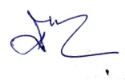
(อดิศักดิ์ ตาแหลม)
(ตำแหน่ง) สว.สส.สภ.รัษฎา จว.ตรัง

ภาพผลการปิดล้อมตรวจค้น ของ เดือน ธันวาคม 2566
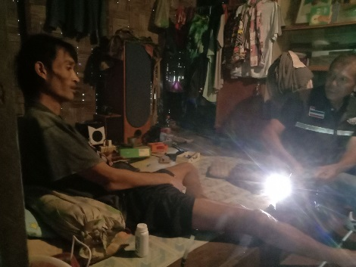
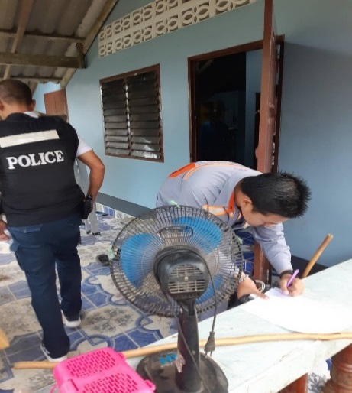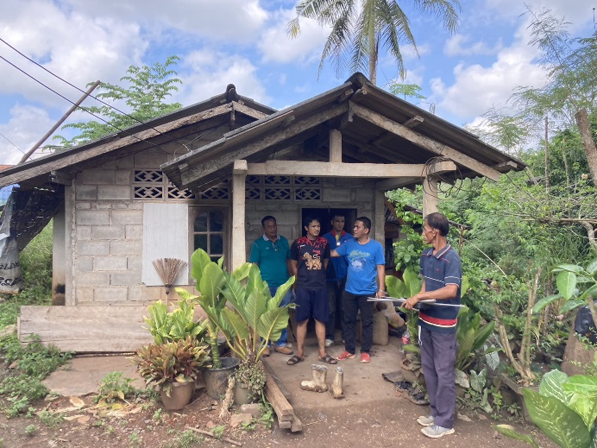

ภาพตรวจค้นบ้านนายวัชรินทร์ ศรีบุญลือ ภาพตรวจค้นบ้านนายประนม อำลอย ภาพตรวจค้นบ้านนายสัตยา เหาะหาด

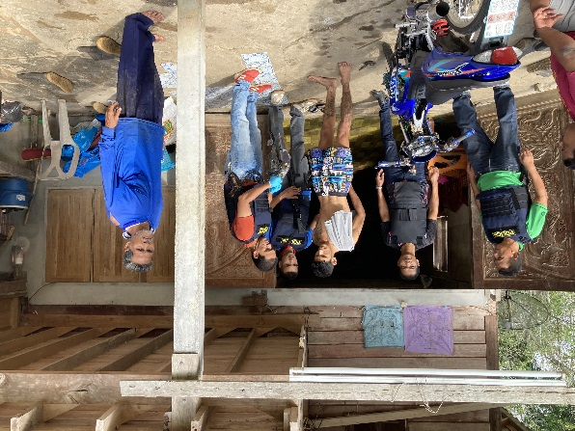

ภาพตรวจค้นบ้านนายชนันธร นุ่นแก้ว

